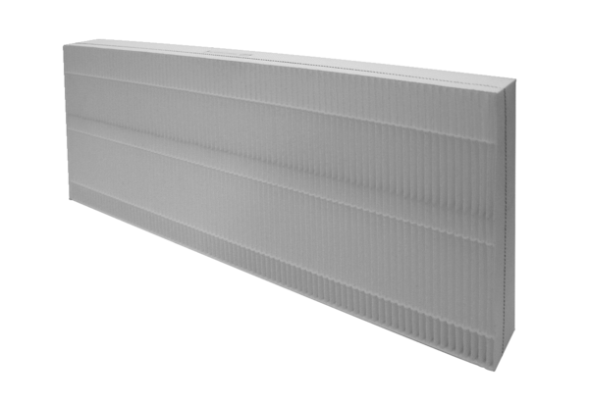Ersatzfilter RB-4000 ZX-GFVerpackungseinheit: 1 Set (3 Stück)Sortiment: 33
Artikelnummer: 0043.0116Hersteller: AEREX

